小６英語　タイムトライアル　　すらすら　ドリル　　10回の　タイムを　折れ線グラフで　かくにん　しましょう

　　★　めあての英文　　　　I want to join the chorus. 　　 I can sing well.

合唱部にはいりたい　　　　　　　　　　　私は　上手に歌うことができる

音読　　　　口になじむまで　くりかえし　読みましょう

１　I want to join the chorus. I can sing well.

　　　　　　　ジョイン　ザ　コーラス

　　　私は　合唱部に入りたい　　　　　　　　私は上手に歌える

２　I want to join the soccer team. I can run fast.

　　　　　　　ジョイン　ザ　サッカーティーム

　　　私はサッカー部に入りたい　　　　　　　　　私は速く走ることができる

３　I want to join the brass band. I can play the guitar.

　　　　　　　ジョイン　ザ　ブラス　バンド

　　　　私は吹奏楽部に入りたい　　　　　　　　　　私はギターを弾くことができる

４　I want to study math hard. I can count well.

　　　　　　　スタディ　マす　ハード　　　　　　　　　　カウント

　　私は数学を一生懸命勉強したい　　　　　　　私は上手に数を数えることができる

５ I want to study English hard. I can speak English well.

　　　　　　　スタディ　　イングリッシュ　ハード

　　　私は英語を一生懸命勉強したい　　　　　　　　私は英語を上手に話すことができる

６　I want to study science hard. I can experiment well.

　　　　　　　スタディ　サイエンス　ハード　　　　　　イクスぺリメント

　　　私は理科を一生懸命勉強したい　　　　　私は上手に実験できる

７　I want to make a robot. I can make a chair well.

　　　　　　　メイク　ア　ロボット　　　　　　　　　　　　　メイク　ア　チェア

　　私はロボットをつくりたい　　　　　　　　　　　　私は椅子を上手につくることができる

８　I want to do kendo. I can fight well.

　　　　　　　ドゥ　ケンドォ　　　　　　　　　　　　　　　　　　　ファイト

　　私は剣道をしたい　　　　　　　　　　　　　　　　私は上手に戦うことができる

筆写　なそりましょう！　　　イラストタイムトライアルの　　　じゅんびです

１　I want to join the chorus. I can sing well.

　　　　　　ジョイン　ザ　コーラス

２　I want to join the soccer team. I can run fast.

　　　　　　　ジョイン　ザ　サッカーティーム

３　I want to join the brass band. I can play the guitar.

　　　　　　　ジョイン　ザ　ブラス　バンド

４　I want to study math hard. I can count well.

　　　　　　　スタディ　マす　ハード　　　　　　　　　　カウント

５ I want to study English hard. I can speak English well.

　　　　　　　スタディ　　イングリッシュ　ハード

６　I want to study science hard. I can experiment well.

　　　　　　　スタディ　サイエンス　ハード　　　　　　イクスぺリメント

７　I want to make a robot. I can make a chair well.

　　　　　　　メイク　ア　ロボット　　　　　　　　　　　　　メイク　ア　チェア

８　I want to do kendo. I can fight well.

　　　　　　　ドゥ　ケンドォ　　　　　　　　　　　　　　　　　　　ファイト

じゅんびが　できたら　　イラスト　タイムトライアル　に　トライ！

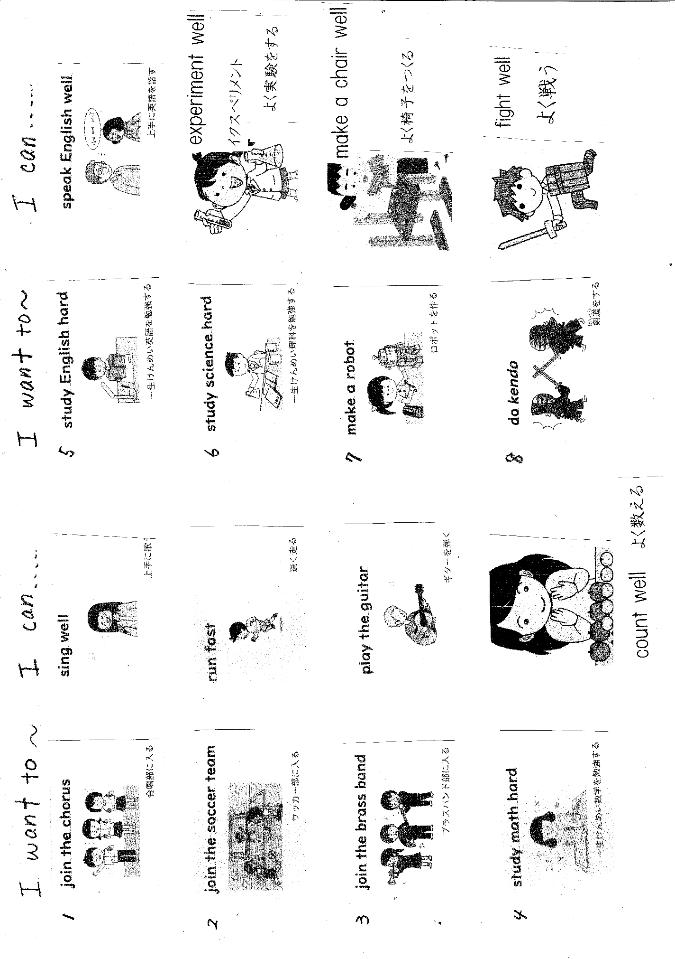

イラストタイムトライアル　　シート　　　１　から　８　の　イラストを　見て　英文を作りましょう　　　最初は　ゆっくりと　ていねいに　…….　　なれたら　タイムを計ってみましょう

上手に実験する

上手に椅子を作る

上手に戦う

上手に数える

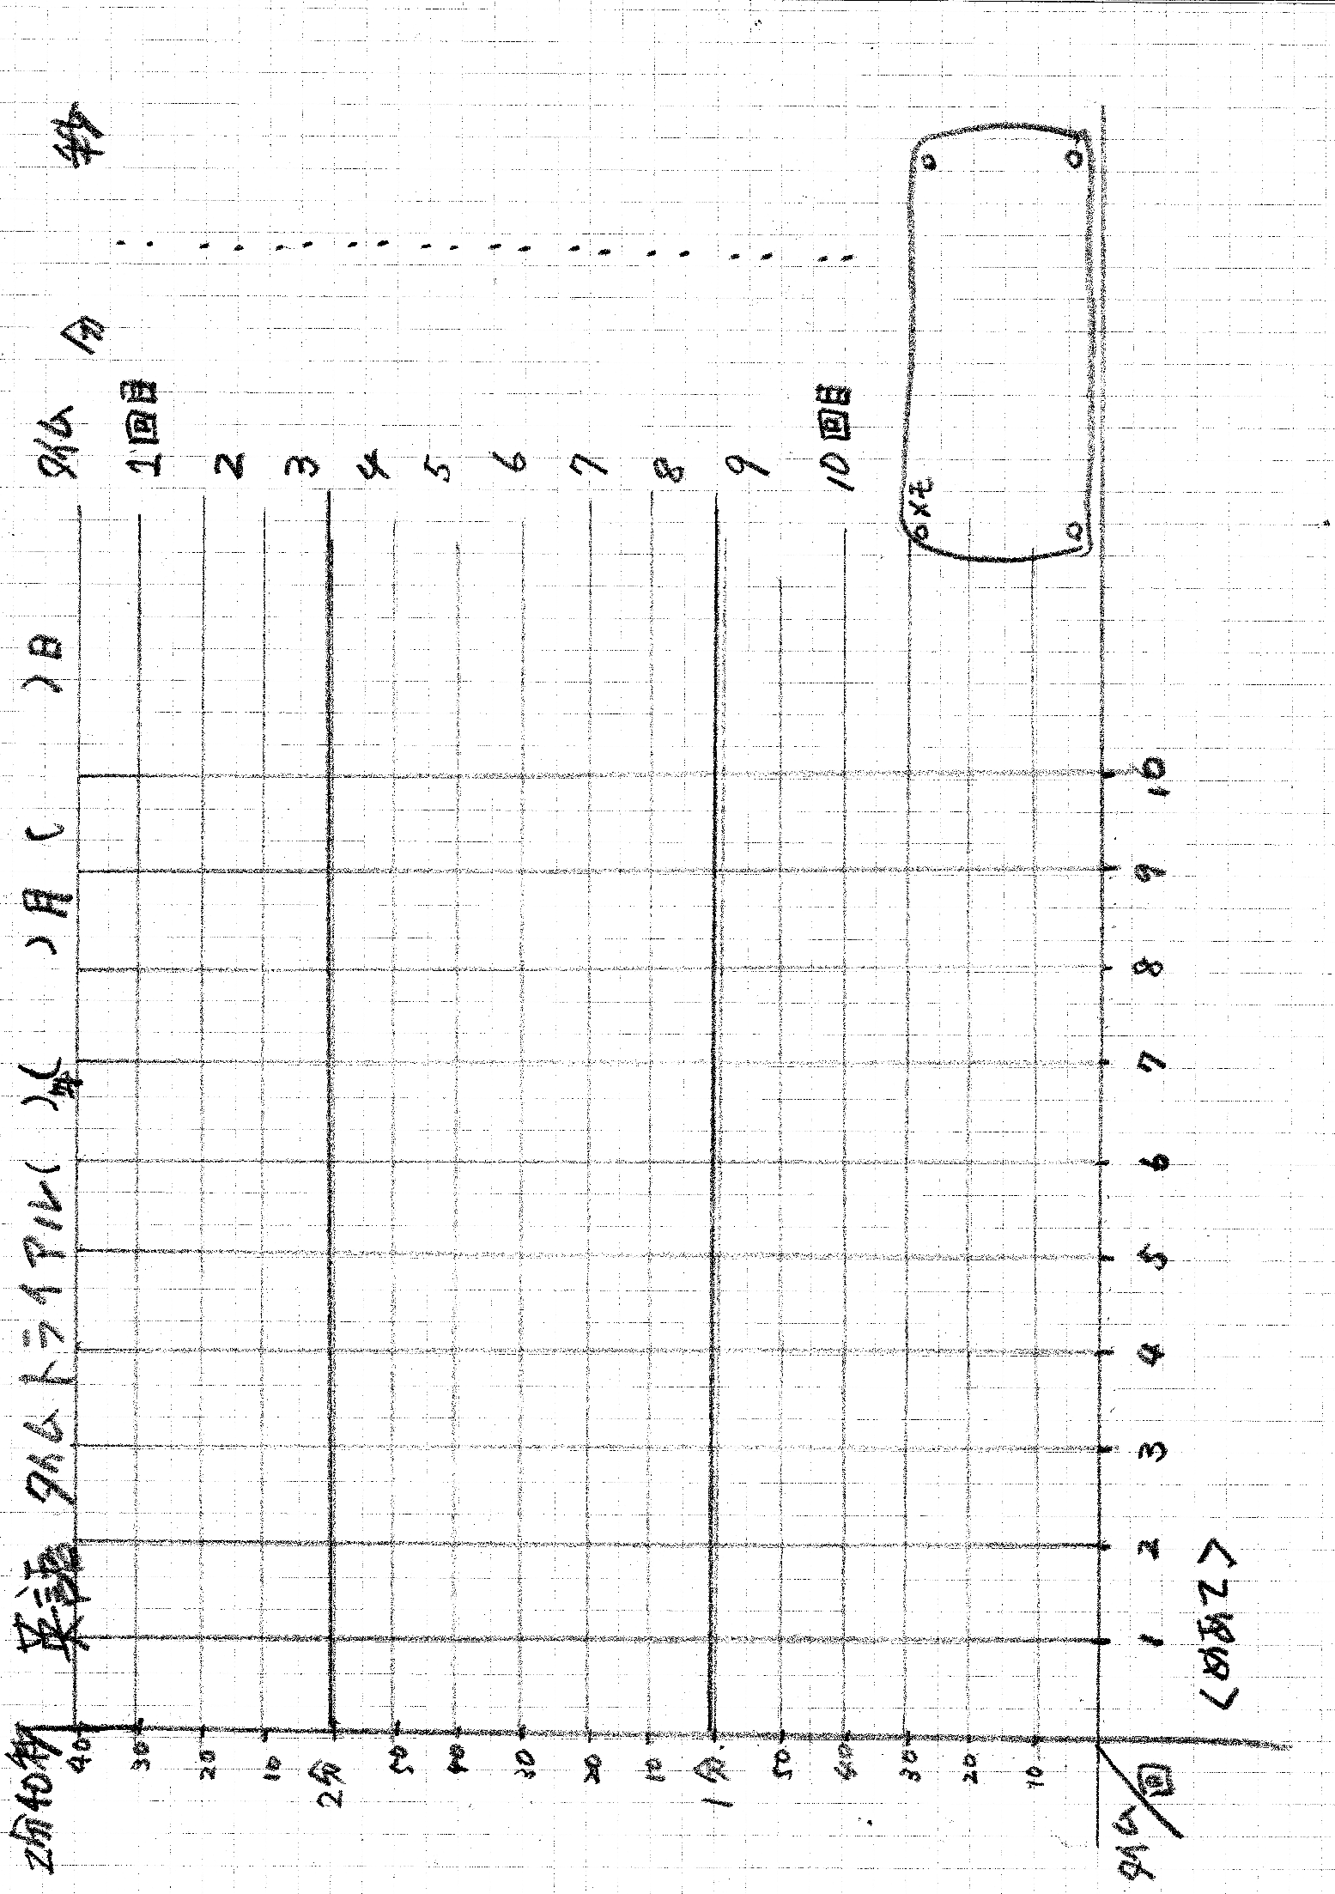

イラスト　タイムトライアル　練習

2025 年　（　　　　）月　（　　　　　）日

感想

I want to 〜　　　　　I can ………. の　言いかた